РЕШЕНИЕ КАЖДОЙ ИЗ НИЖЕСЛЕДУЮЩИХ ЗАДАЧ ПРИВОДИТСЯ В КОНЦЕ
если решение долго не даётся, загляните в ответ, но прочтите его частично, пытаясь всё же восстановить решение самостоятельно
ОБОЗНАЧЕНИЯ:
$K_{n}$, где $n$ – некоторое натуральное число, – полный граф порядка $n$ ($n$ попарно соединённых точек)
$k_{min,max}^{p}\left(K_{n}\right)$ – сначала раскрасить все рёбра $K_{n}$ в $p$ цветов так, чтобы у каждого цвета было хотя бы одно ребро, далее найти наибольший (по числу вершин) одноцветный связный подграф, а потом постараться найти такой способ раскраски, при котором такой наибольший одноцветный связный подграф будет как можно меньше (по числу вершин)
$k_{max,min}^{p}\left(K_{n}\right)$ – сначала раскрасить все рёбра $K_{n}$ в $p$ цветов так, чтобы у каждого цвета было хотя бы одно ребро, далее найти наименьший (по числу вершин) одноцветный связный подграф, а потом постараться найти такой способ раскраски, при котором такой наименьший одноцветный связный подграф будет как можно больше (по числу вершин)
$Z_{n}$ – множество остатков от деления на $n$ (числа $0, …, n-1$), над которыми можно производить действия «условного» сложения (беря также и от суммы остаток от деления на $n$) и «условного» умножения (беря также и от полученного произведения остаток от деления на $n$)
«аддитивная группа $Z_{n}$» - остатки от деления на $n$, рассматриваемые только вместе с операцией сложения (от суммы также берётся остаток от деления на $n$)
$\left[x\right]$ – целая часть числа $x$, то есть наибольшее такое целое число, которое не превосходит $x$
$\left\lceil x\right\rceil$ – наименьшее целое число, которое не меньше, чем $x$ (т.н. «потолок от $x$»)
1. (проверить истинность утверждения)
как бы ни были покрашены рёбра $K_{4}$ в 2 цвета, всегда найдётся вершина, из которой выходят рёбра только одного цвета
[считается, что каждое ребро окрашено в один и только в один цвет]
2. (проверить истинность утверждения)
как бы ни были покрашены рёбра $K_{4}$ в 2 цвета, всегда найдутся 4 вершины, от каждой из которых существует маршрут к любой другой, причём все такие маршруты имеют один и тот же цвет
[считается, что каждое ребро окрашено в один и только в один цвет]
3.
при любой покраске рёбер $K_{6}$ в $p=4$ цвета найдётся компонента одноцветной связности порядка не менее 3
*можно ли покрасить рёбра $K_{6}$ в $p=3$ цвета так, чтобы максимальный порядок компонент одноцветной связности был не более 3 ?
**можно ли покрасить рёбра $K_{6}$ в $p=3$ цвета так, чтобы
1) рёбер разных цветов было поровну (по 5 штук) ?
2) максимальный порядок компонент одноцветной связности был не более 3 ?
4.
существует способ покраски рёбер $K_{6}$ в $p=4$ цвета, при котором максимальный порядок компоненты одноцветной связности равен 3
5.
существует способ покраски рёбер $K_{6}$ в $p=4$ цвета, при котором максимальный порядок компоненты одноцветной связности равен 3 и количества рёбер по всем цветам отличаются друг от друга не более чем на 1
[подсказка: количества рёбер = 4 4 4 3]
6*.
верно ли, что симметричный и равномерный по цветам вектор 4-цветной связности всегда является минимизирующим максимальный порядок компоненты одноцветной связности ?
(вектор 4-цветной связности графа называем равномерным по всем 4 цветам, если количества
А) количества рёбер различаются не более чем на 1 (именно в этом смысле нужно решить задачу 6)
Б) порядки компонент одноцветной связности различаются не более чем на 1 (см.решение задачи 4 - в первом слева примере достигнута равномерность в смысле (Б), во втором слева примере - в смысле (А)
7.
сколько различных слов можно составить из букв a,a,a,b,b,b,c,c,c ?
* обобщение:
сколько различных слов можно составить из $n_{1}$ букв $A_{1}$, $n_{2}$ букв $A_{2}$, ..., $n_{m}$ букв $A_{m}$ ?
интересный вопрос:
существование симметричных минимизирующих векторов $p$-цв.св. для числа цветов $p=3$
8.
доказать лемму ("о невозрастании минимакса с увеличением цветов")
$$k_{min,max}^{p+1}\left(K_{n}\right)≤k_{min,max}^{p}(K_{n})$$
9.
можно ли покрасить рёбра $K_{6}$ в $p=4$ цвета так, чтобы наибольший порядок компоненты одноцветной связности был $≤3$ ?
10.
можно ли покрасить рёбра $K_{6}$ в $p=5$ цветов так, чтобы наибольший порядок компоненты одноцветной связности был $≤2$ ?
11.
можно ли покрасить рёбра $K_{7}$ в $p=4$ цвета так, чтобы наибольший порядок компоненты одноцветной связности был $≤3$ ? $≤2$?
12.
можно ли покрасить рёбра $K_{7}$ в $p=5$ цветов так, чтобы наибольший порядок компоненты одноцветной связности был = 2 ?
13.
можно ли покрасить рёбра $K_{8}$ в $p=7$ цветов так, чтобы наибольший порядок компоненты одноцветной связности был = 2 ?
14.
можно ли покрасить рёбра $K_{8}$ в $p=4$ цвета так, чтобы наибольший порядок компоненты одноцветной связности был = 3 ?
15.
построить пример раскраски полного графа в $p=3$ цвета, для которой перекрашивание некоторого одного ребра приводит к уменьшению максимального порядка компоненты одноцветной связности
существует ли такая раскраска в случае $p=2$?
16. ВАЖНО
докажите лемму ("об общей нижней оценке минимакса $K_{n}$"):
$$k_{min,max}^{p}\left(K_{n}\right)≥\left\lceil \frac{n-1}{p}\right\rceil +1$$
как можно улучшить оценку на случай $p≥n$?
получите следствие из этой леммы: $k_{min,max}^{n-2}\left(K_{n}\right)≥3$
примечание*:
в 1977 году венгерский математик Андраш Дьярфаш доказал с помощью дискретного аналога метода множителей Лагранжа в своей диссертации оценку
$k_{min,max}^{p}\left(K_{n}\right)≥\left\lceil \frac{n}{p-1}\right\rceil$.
Попробуйте найти пример, когда эта оценка точнее (то есть выражение справа в оценке А. Дьярфаша больше), чем оценка в задаче 16.
17.
можно ли так раскрасить рёбра $K_{6}$ в $p=4$ цвета, чтобы максимальный порядок компонент каждого цвета был равен 3 ? 4 ? 5 ? 6 ?
18. (частный случай задачи 17)
можно ли покрасить рёбра $K_{6}$ в $p=4$ цвета, чтобы максимальный порядок компонент каждого цвета был равен 3 ?
19.
докажите, что невозможно покрасить рёбра полного графа порядка 10 в $p=5$ цветов так, чтобы максимальный порядок компонент одноцветной связности был не более 3
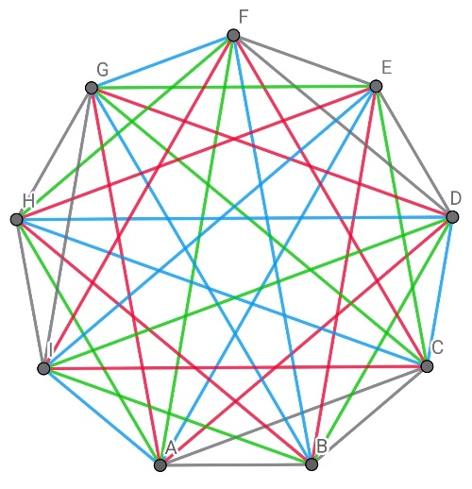
20.
дан рёберно раскрашенный в $p=4$ цветов полный граф $K_{9}$ (см "рисунок к задаче 20")
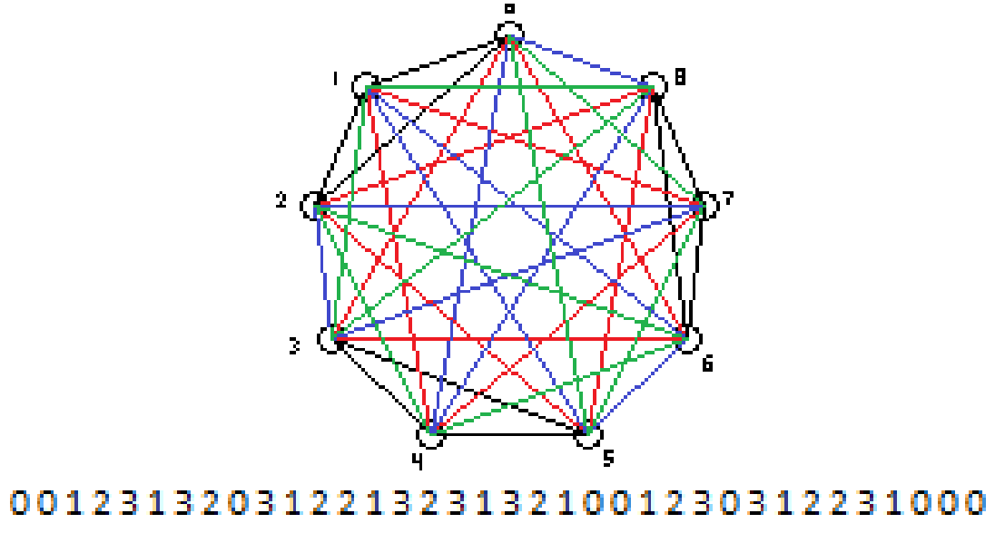
рисунок к задаче 20
будем говорить, что вершина добавлена к данному графу, если одна из его вершин (к которой "добавили" вершину) "превратилась" в пару соединённых между собой цветом номер 3 вершин, а с остальными вершинами графа добавленная связана рёбрами того же цвета, что и превратившаяся вершина
можно ли так добавить к данному графу 8 вершин, чтобы никакие 3 добавленные вершины не находились в одной компоненте одноцветной связности ?
21*.
как изменится ответ к задаче 20, если добавляются не 8, а 6 вершин ?
22.
как изменится ответ к задаче 21, если добавляются не 6, а 5 вершин ?
22А
найдите способ добавить 4 вершины к $K_{9}$ так, чтобы никакие 3 вершины не лежали в одной компоненте одноцветной связности (при раскраске рёбер из задачи 20)
23.
можно ли так добавить 8 вершин в данный в задаче 20 граф, чтобы никакие 4 добавленные вершины не лежали в одной компоненте одноцветной связности ? можно ли, соблюдая это условие, добавить 7 вершин ? 6 ?
24.
докажите, что для любого натурального $m$
$$k_{min,max}^{2m-2}\left(K_{2m-1}\right)≥3$$
25.
оцените [сверху] наибольшее количество гамильтоновых циклов в полном графе порядка n, никакие два из которых не имеют общих рёбер
(примечание: эта задача нужна для попытки построения раскраски рёбер $K_{n}$ в $p=n$ цветов таким образом, чтобы никакие два ребра не были смежны)
(это можно было бы сделать для случая чётного n, размещая чередующиеся рёбра двух цветов по отдельным циклам, покрасив оставшиеся рёбра (если они попарно не смежны) в последний оставшийся цвет)
26.
постройте 2 гамильтоновых цикла $K_{5}$, не имеющих общих рёбер
(примечание: ведь это разбиение рёбер графа на гамильтоновы циклы!)
27.
постройте 2 гамильтоновых цикла $K_{6}$, не имеющих общих рёбер
28.
постройте 3 гамильтоновых цикла $K_{7}$, никакие 2 из которых не имеют общих рёбер
29.
пусть $q$ - простое число; покажите, что в $K_{q}$ есть $\frac{q-1}{2}$ гамильтоновых циклов, никакие 2
из которых не имеют общих рёбер
(примечание: опирайтесь на свойство аддитивной группы $Z_{q}$)
(примечание: ведь это разбиение рёбер графа на гамильтоновы циклы!)
30.
постройте 3 гамильтоновых цикла $K_{8}$, никакие 2 из которых не имеют общих рёбер
методическое указание:
просто нарисуйте правильный 8-угольник и решение обязательно придёт
31.
оцените [снизу] количество гамильтоновых циклов $K_{n}$, никакие два из которых не имеют общего ребра
(примечание: опирайтесь на взаимно-простые числа)
32.
найдите количество совершенных паросочетаний в полном графе порядка $2m$ [с занумерованными вершинами]
33*.
пусть $n>3$, $d>1$, $d≤\left[\frac{n}{2}\right]$, докажите нижнюю оценку
$$k_{min,max}^{\left[\frac{n}{d}\right]}\left(K_{n}\right)≥d+1$$примечание:
можно использовать нижнюю оценку $\left\lceil \frac{n-1}{p}\right\rceil +1$
34.
покажите, что
$$k_{min,max}^{2m+1}\left(K_{2m+1}\right)=2$$
примечание:
используйте теорему Бараньяи для случая $r=2$
35.
покажите, что
$$k_{min,max}^{2m}\left(K_{2m+1}\right)=3$$
примечание:
используйте теорему Бараньяи для случая $r=2$
примечание:
можно использовать результат задачи 24
36*.
дать геометрическое доказательство теоремы Бараньяи для случая $r=2$ (алгоритм построения 1-факторизации $K_{2m}$)
37*.
показать, что $$k_{min,max}^{m}\left(K_{2m}\right)>3$$
38. (НЕ РЕШЕНА)
"вектором смежности графа" назовём построчную запись верхней половины (над главной диагональю) матрицы смежности этого графа
получить явную формулу для $i$-й ($i$от $0$ до $\frac{n(n-1)}{2}-1$) "координаты" вектора смежности, когда известна матрица смежности
получить явную формулу для элемента $i$-й строки и $j$-го столбца матрицы смежности (А - ($i<j$), Б - ($i, j$) - любой элемент матрицы смежности)
(указание: начать с матриц $2х2$, $3х3$, ...)

ОТВЕТЫ
1.
пусть вершины имеют номера 1, 2, 3, 4, а цвета имеют номера 1 и 2 (вместо названий)
ребро цвет комментарий
1-2 1
1-3 2 из вершины 1 выходят рёбра разных цветов
1-4 1
2-3 1 из вершин 2 и 3 выходят рёбра разных цветов
2-4 2 из вершины 4 вызодят рёбра разных цветов
3-4 1
- построен контрпример, когда от каждой вершины выходят рёбра разных цветов (всех)
2. верно
3.
так как рёбер всего 15, а цветов 4, то найдётся 4 ребра одного цвета, но как бы они ни были инцидентны 6 вершинам, какие-то два из этих 4 рёбер всегда окажутся инцидентны одной вершине, а значит, всегда будет одноцветная подцепь порядка 3 - она то и будет подцепью компоненты одноцветной связности порядка не менее 3 #
*
по одному из цветов найдётся не менее 5 рёбер
значит, по этому цвету необходима страктура "треугольник+цепь порядка 3" (иначе будет компонента порядка $≥4$)
(см рисунок "к задаче 3*")
все рёбра между этими "цепью" и "треугольником" должны быть двух других цветов, но этих рёбер 9
значит, какие-то 5 из них - одного цвета (по п.Дирихле)
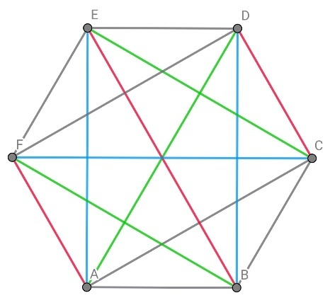
см.схему необходимой раскраски
- невозможно => ** невозможно
4.
вектор 4-цветной смежности: 0 0 3 2 1 0 2 1 3 1 3 2 0 0 0

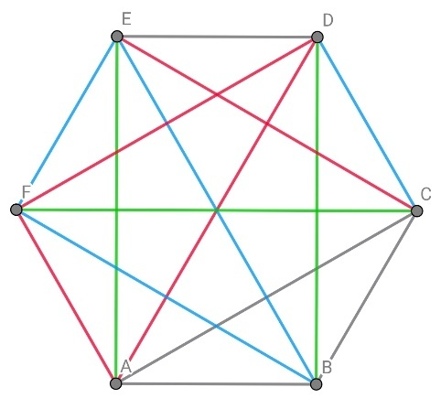
проблема: этот вектор не обладает свойством приблизительного равенства количества рёбер по каждому цвету
решение проблемы:
0 0 1 3 1 0 3 2 2 2 1 3 0 1 2

ПРИМЕЧАНИЕ:
существует доказательство необходимости 4+ цветов: [недостаточности 3 цветов]
- рассмотрим произвольную вершину - от неё нужно провести 5 рёбер при $p=3$ цветах
- по принципу Дирихле какие-то два ребра будут одного цвета
- так как для остальных трёх рёбер есть только 2 цвета (по первому нельзя), то какие-то два из них будут одного цвета (по принципу Дирихле)
- связи между вершинами, связанными с рассмотренной рёбрами разного цвета должны быть третьего цвета (т.к. $k≤3$)
- но какого цвета должна связь между другими парами таких вершин ?
- получаем, что по цвету 3 должна быть компонента порядка не менее 4
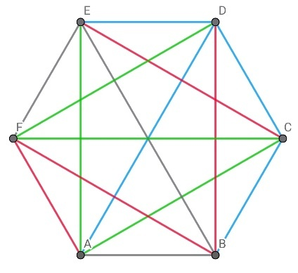
таким образом, $k_{min,max}\left(K_{6}\right)≥4$
5.
(см. решение проблемы во второй части решения задачи 4 выше)
6.
это не верно в общем случае; контрпример:
0 3 2 3 1 2 1 0 1 2 1 3 2 3 0
проблема:
верно ли, что [при $p=4$] среди симметричных и с почти одинаковыми количествами рёбер всех цветов векторов найдётся минимизирующий ? (для всех $n>3$)
замечание:
построенный контрпример (третий слева) обладает только одной компонентой одноцветной связности по синему цвету, только одной по чёрному и только одной - по зелёному, причём все эти компоненты - деревья
по красному же цвету имеем две компоненты изоморфные $K_{2}$ и $K_{3}$ соответственно
- интересно, существует ли симметричный с почти одинаковыми количествами рёбер по каждому цвету вектор 4-цв связности, в котором все компоненты единственны и деревья ?..
(пятый слева пример несимметричного вектора, но в котором каждая компонента - дерево порядка 4 или 5)
7.
* всего вариантов $\left(n_{1}+n_{2}+…+n_{m}\right)!$, но при перестановке одинаковых букв вариант не меняется
$$\frac{(n_{1}+n_{2}+…+n_{m})!}{\left(n_{1}\right)! \left(n_{2}\right)! … \left(n_{m}\right)!}$$
замечание
пусть все $C_{n}^{2}$ рёбер полного графа раскрашены в $p$ цветов, причём $\frac{m{\left(p-1\right)}^{2} (m{\left(p-1\right)}^{2}-1)}{2}$ делится на $p$
отношение
числа [с учётом попарно изоморфных] векторов с одинаковым количеством рёбер каждого цвета
$$\frac{\left(\frac{m{\left(p-1\right)}^{2} \left(m{\left(p-1\right)}^{2}-1\right)}{2} \right)! }{\left(\frac{m{\left(p-1\right)}^{2} \left(m{\left(p-1\right)}^{2}-1\right)}{2p} \right)!…\left(\frac{m{\left(p-1\right)}^{2} \left(m{\left(p-1\right)}^{2}-1\right)}{2p} \right)! }=\frac{\left(\frac{m{\left(p-1\right)}^{2} \left(m{\left(p-1\right)}^{2}-1\right)}{2} \right)! }{{\left(\left(\frac{m{\left(p-1\right)}^{2} \left(m{\left(p-1\right)}^{2}-1\right)}{2p} \right)!\right)}^{p} }$$к
числу векторов $p$-цветной связности:
$p^{C_{m{\left(p-1\right)}^{2}}^{2}}-($число векторов$\left(p-1\right)$-цветной связности$)$
так для $n=8$, $p=4$
нужно оценить отношение$\frac{28!}{{\left(7!\right)}^{4}}$ к $(4^{28}-($число векторов $3$-цветной связности$))$
можно также искать мощность пересечения (например, с помощью формулы включений и исключений) таких множеств:
- есть цвет 1
- есть цвет 2
- есть цвет 3
- есть цвет 4
=
|have c1| + |have c2| + |have c3| + |have c4| - |have c1 ADN c2| - |have c1 AND c3| - |have c1 AND c4| -
- |have c2 AND c3| - |have c2 AND c4| - |have c3 AND c4| + |have c1 AND c2 AND c3| + |have c1 AND c2 AND c4| +
+ |have c1 AND c3 AND c4| + |have c2 AND c3 AND c4| - |have c1 AND c2 AND c3 AND c4|
=
8.
#
рассмотрим минимизиющую максимальный порядок компонент одноцветной связности раскраску $K_{n}$ в $p$ цветов (существует т.к. максимальный порядок не больше $n$)
если $k_{min,max}^{p}\left(K_{n}\right)=2$, то задача нахождения $k_{min,max}^{p+1}\left(K_{n}\right)$ может быть корректна лишь в том случае, когда $p<\frac{n(n-1)}{2}$,
тогда в этом случае заменяем одно ребро того цвета, для которого есть два ребра этого цвета на новый цвет и получаем раскраску уже в $p+1$ цветов, в которой максимальный порядок не больше 2, а значит минимум (максимального порядка) по всем раскраскам не больше $2=k_{min,max}^{p}\left(K_{n}\right)$
если же $k_{min,max}^{p}\left(K_{n}\right)>2$, то в минимизирующей раскраске в p цветов найдётся компонента одноцветной связности порядка $≥3$, а значит в ней можно просто заменить цвет одного ребра на новый $(p+1)$-й – получаем раскраску в $p+1$ цветов, в которой порядок наибольшей компоненты не больше $k_{min,max}^{p}\left(K_{n}\right)$, а значит наименьший возможный по всем раскраскам, $k_{min,max}^{p+1}\left(K_{n}\right)≤k_{min,max}^{p}\left(K_{n}\right)$
#
9.
да, можно: (0 0 3 1 2 2 1 3 1 2 1 3 0 0 2) - вектор 4-цветной смежности $K_{6}$, при кт максимальный порядок компоненты одноцветной связности равен 3
ЗАМЕЧАНИЕ
и, так как 2 не может быть (будет 3 пары инцидентных одной вершине рёбер)
$$k_{min,max}^{4}\left(K_{6}\right)=3$$
10.
да, можно: (2 1 0 4 3 3 1 0 4 4 2 0 3 2 1) - раскраска рёбер $K_{6}$ в $p=5$ цветов таким образом, что максимальный порядок равен 2
ЗАМЕЧАНИЕ
и, так как наибольший порядок компоненты одноцветной связности рёберно раскрашенного полного графа всегда $≥2$(нет изолированных точек ни по какому цвету)
$$k_{min,max}^{5}\left(K_{6}\right)=2$$
11.
(3 1 2 1 0 3 0 0 2 1 3 0 1 2 2 3 3 1 3 0 2) - наибольший порядок к.о.св.=3
2 не может быть т.к. рёбер 21, цветов 4 -- будет цвет с 6 рёбрами, но тогда для этого цвета найдётся вершина цветной степени 2 $=>k_{min,max}^{4}\left(K_{7}\right)>2$ и, т.к. построена раскраска с $k=3$, $k_{min,max}^{4}\left(K_{7}\right)=3$
12.
- нельзя: даже 6 цветов не хватит - по какому-то цвету будет не менее 4 рёбер (как в случае $p=5$, так и в случае $p=6$), а значит, для этого цвета будет и вершина, цветной степени не менее 2
ПРИМЕЧАНИЕ
(0 1 2 3 4 5 6 1 2 3 4 5 0 2 3 4 6 0 5 6 1) - раскраска рёбер $K_{7}$ в 7 цветов так, чтобы максимальный порядок компоненты одноцветной связности был равен 2
13.
(0 1 2 3 4 5 6 2 1 4 3 6 5 0 5 6 3 4 6 5 4 3 0 1 2 2 1 0) - раскраска рёбер $K_{8}$ в 7 цветов так, чтобы максимальный порядок компоненты одноцветной связности был равен 2
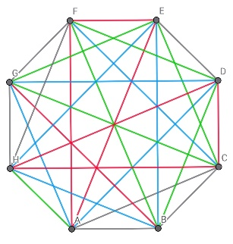
14.

- да, можно
(0 0 2 1 1 2 3 0 3 2 3 1 2 1 3 2 3 1 0 3 2 1 1 3 2 0 0 0)
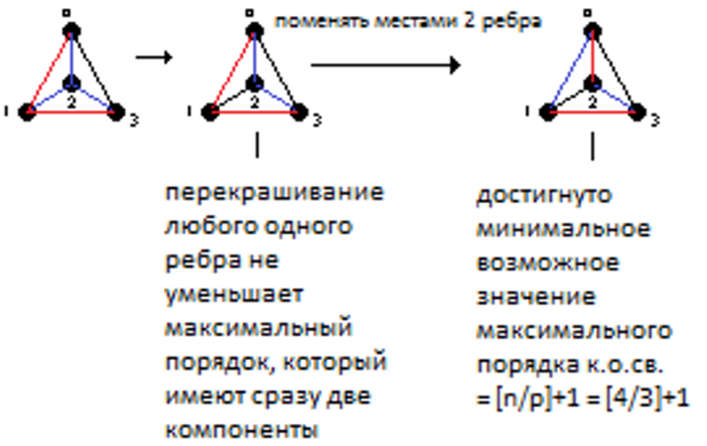
15.
- например (1 2 0 2 1 2) --> (1 2 0 0 1 2)

16.
- рассмотрим произвольную (любую) вершину рёберно раскрашенного в $p$ цветов $K_{n}$. Так как инцидентные ей $n-1$ рёбер окрашены в $p$ цветов, то среди них, по принципу Дирихле, найдутся $\left\lceil \frac{n-1}{p}\right\rceil$ рёбер одинакового цвета, соединяющих выбранную вершину с $\left\lceil \frac{n-1}{p}\right\rceil$ другими, а значит максимальный порядок всегда не меньше, чем $\left\lceil \frac{n-1}{p}\right\rceil +1$
(в том числе и наименьший из максимальных порядков)
- в случае $p≥n$ желательно уточнение
$$k_{min,max}^{p}\left(K_{n}\right)≥max\left\{\left\lceil \frac{n-1}{p}\right\rceil +1, 2\right\}$$
17.
$k=5$ невозможно: по одному из цветов будет не более 3 рёбер, а для связности графа порядка 5 необходимо 4 ребра
$k=6$ невозможно: по одному из цветов будет не более 4 рёбер, для связности графа порядка 6 необходимо 5 рёбер
18.
(см решение задачи 17)
19.
заметим, что $k_{min,max}^{5}\left(K_{10}\right)≥\left\lceil \frac{10-1}{5}\right\rceil +1=3$
если бы существовала раскраска, в которой $k = 3$, то для неё ни по какому цвету не могло бы быть более 9 рёбер, т.к. если по какому-то цвету есть 10 рёбер, то по нему есть компонента порядка 4+
но тогда по каждому цвету есть ровно 9 рёбер
но тогда по каждому цвету есть 3 не имеющих общих вершин треугольника (полного подграфа порядка 3)
но тогда каждая вершина имеет по любому цвету степень либо 2, либо 0
но общая степень каждой вершины равна 9 - нечетное - противоречие (сумма нулей и двоек должна быть чётным числом)
20.
- в каждую из трёх "последовательных" групп можно добавить не более 2 вершин (т.к. иначе в этой группе-компоненте по цвету номер 3 будут 3 добавленные вершины. Значит, можно добавить не более $2*3 = 6$ вершин с соблюдением условия задачи. Ответ: нельзя.
21*.
Ответ: не изменится (нельзя).
полным переборов всех 9 случаев (когда по 2 вершины добавлены в первые две группы) получаем, что из 6 добавленных вершин какие-то 3 всегда лежат в одной компоненте одноцветной связности.
22.
когда в группу 0 добавляются вершины к вершинам 1 и 2, в группу 1 - к вершинам 3 и 4, а в группу 2 добавляется вершина к вершине 6
Ответ: не изменится (нельзя)
22А.
например к вершинам 1 и 2 в группе 0 и к вершинам 3 и 4 в группе 1 (как и любой способ, при котором две пары вершин добавляются в 2 разные последовательные группы)
23.
да, вершины добавляются по одной к первым 8 вершинам графа
Ответ: да, можно
(для меньших случаев просто убирать по одной вершине из построенного для 8 примера)
24.
#
покажем, что во всякой раскраске рёбер полного графа порядка $2m - 1$ в $2m - 2$цветов найдётся пара смежных рёбер
заметим, что по одному из цветов будет не менее $\left\lceil \frac{C_{n}^{2}}{p}\right\rceil$ рёбер, то есть $\left\lceil \frac{C_{2m-1}^{2}}{2m-2}\right\rceil =m$
заметим, что как бы ни были расположены m рёбер на $2m - 1$ вершинах, они не могут быть все параллельны - так как вершин меньше $2m$
поэтому будет пара смежных рёбер одного цвета - компонента [одноцветной связности] порядка 3
следовательно, при любой раскраске рёбер такого графа в такое количество цветов будет компонента одноцветной связности порядка 3+
следовательно, $k_{min, max}^{2m-2}\left(K_{2m-1}\right)≥3$
#
25.
-
$$\frac{\frac{n(n-1)}{2}}{n}=\frac{n-1}{2}$$
- не более половины числа вершин
26.
(0,1,2,3,4)
(0,2,4,1,3)
27.
(0,1,2,3,4,5)
(0,2,4,1,5,3)
28.
(0,1,2,3,4,5,6)
(0,2,4,6,1,3,5)
(0,3,6,2,5,1,4)
29.
заметим, что шага между вершинами можно брать первые $\frac{q-1}{2}$ натуральных чисел
(начиная с вершины номер $0$)
получаемые таким образом маршруты будут гамильтоновыми циклами по той причине, что каждый ненулевой элемент $Z_{q}$ является порождающим аддитивной группы поля $Z_{q}$ (что следует из того, что поле (а оно поле!) $Z_{q}$ не имеет делителей нуля)
заметим наконец, что полученные $\frac{q-1}{2}$ гамильтоновых циклов действительно попарно не имеют общих рёбер (т.к. между в каждом их них номера соседних вершин отличаются на разное число (рёбра разной "протяжённости") (а значит, исчерпывают все рёбра графа $K_{q}$)
30.
(0,1,2,3,4,5,6,7)
(0,2,4,6,1,3,7,5)
(0,3,6,2,5,1,7,4)
31.
- количество таких циклов $≥\frac{φ(n)}{2}$
пусть вершины полного графа $K_{n}$ занумерованы от $0$ до $n-1$ включительно
заметим, что в качестве шага цикла можно взять любое взаимно простое с n число
заметим также, что шаги $a$ и $(n-a)$ дают один один и тот же цикл, но в противоположных направлениях обхода, поэтому будем брать все взаимно простые с $n$ числа, меньшие $\frac{n}{2}$ (если $\frac{n}{2}$ – тоже целое, то оно не взаимно просто с $n$)
заметим, что каждое взаимно простое с n число является шагом гамильтонова цикла $K_{n}$
(иначе $a*k$ делилось бы на $n$ при ($a$ взаимно простом с $n$), ($k$ меньшем $n$), что невозможно (т.к. влечёт делимость $k$ на $n$))
наконец, т.к. "шаги" циклов попарно разлины, то и рёбра циклов попарно различны
32.
пусть $x_{m}$ - искомое число
при $m=1$ ответ 1 (тогда $x_{1}=1$)
выберем произвольную вершину
её можно соединить с ($2m-1$) остальными вершинами - будут получаться попарно различные (но, всё же, имеющие общие рёбра) паросочетания (они различаются по ребру, инцидентному выбранной вершине)
таким образом $x_{m}=\left(2m-1\right) x_{2m-1}$
ответ: $\left(2m-1\right)\left(2m-3\right)*…*3*2*1$
33.
#
$$k_{min,max}^{\left[\frac{n}{d}\right]}\left(K_{n}\right)≥\left\lceil \frac{n-1}{\left[\frac{n}{d}\right]}\right\rceil +1=\left\lceil \frac{n-1}{\frac{n}{d}-\left\{\frac{n}{d}\right\}}\right\rceil +1=\left\lceil \frac{d\left(\frac{n}{d}-\frac{1}{d}\right)}{\frac{n}{d}-\left\{\frac{n}{d}\right\}}\right\rceil +1=\left\lceil \frac{d\left(\frac{n}{d}-\left\{\frac{n}{d}\right\}+\left\{\frac{n}{d}\right\}-\frac{1}{d}\right)}{\frac{n}{d}-\left\{\frac{n}{d}\right\}}\right\rceil +1=\left\lceil d\left(1+\frac{\left\{\frac{n}{d}\right\}-\frac{1}{d}}{\frac{n}{d}-\left\{\frac{n}{d}\right\}}\right)\right\rceil +1≔A+1$$заметим теперь, если $n$ не делится на $d$, то $\left\{\frac{n}{d}\right\}≥\frac{1}{d}$ , а значит $A≥d$
если же $n$ делится на $d$ , то $\left\{\frac{n}{d}\right\}=0$ и
$A+1=\left\lceil d\left(1-\frac{\frac{1}{d}}{\frac{n}{d}}\right)\right\rceil +1=\left\lceil d\left(1-\frac{1}{n}\right)\right\rceil +1$
пусть $n=kd, k>1 (т.к.d≤\left[\frac{n}{2}\right])$, тогда $A+1=\left\lceil d∙\frac{n-1}{n}\right\rceil +1=\left\lceil \frac{kd-1}{k}\right\rceil +1=\left\lceil d-\frac{1}{k}\right\rceil +1=d+1$
#
34.
#
нижняя оценка $k_{min,max}^{2m+1}\left(K_{2m+1}\right)≥2$ очевидна (т.к. в любой раскраске найдётся раскрашенное ребро)
построим раскраску, в которой наибольший порядок компоненты одноцветной связности равен 2
представим, что у нас есть "лишняя" $(2m+2)$-я вершина
организуем на таком $K_{2m+2}$ раскраску Бараньяи во все наши имеющиеся $2m+1$ цветов - разобъём множество рёбер $K_{2m+2}$ на совершенные паросочетания
(их будет $2m+2-1=2m+1$, в каждом по $m+1$ рёбер), покрасив каждое совершенное паросочетание в отдельный цвет
получили раскраску рёбер $K_{2m+2}$ в $2m+1$ цветов, при которой наибольший порядок компоненты одноцветной связности равен 2
удалим "лишнюю" вершину и все инцидентные ей рёбра (по одному ребру каждого цвета)
очевидно, что после этого по каждому цвету осталось m рёбер, а смежных рёбер не образовалось
таким образом построена раскраска рёбер $K_{2m+1}$ в $2m+1$ цветов, в которой наибольший порядок компоненты одноцветной связности равен 2
таким образом $k_{min,max}^{2m+1}\left(K_{2m+1}\right)≤2$ (т.к. $k_{min,max}^{2m+1}$ – наименьший по всем раскраскам порядок)
совпадение верхней и нижней оценок завершает доказательство равенства
$$k_{min,max}^{2m+1}\left(K_{2m+1}\right)=2$$#
35.
#
применим нижнюю оценку, которая получается при образовании как можно большего числа одноцветных полных подграфов («клик») из ненаименьшего среднего по цветам количества рёбер
$$k_{min,max}^{2m}\left(K_{2m+1}\right)≥\min_{k}\left\{\left[\frac{2m+1}{k}\right]C_{k}^{2}+C_{(2m+1) mod k}^{2} ≥ \left\lceil \frac{C_{2m+1}^{2}}{2m}\right\rceil \right\}$$
или
$$k_{min,max}^{2m}\left(K_{2m+1}\right)≥\min_{k}\left\{\left[\frac{2m+1}{k}\right]C_{k}^{2}+C_{(2m+1) mod k}^{2} ≥ m+1\right\}≥3$$
то есть $k_{min,max}^{2m}\left(K_{2m+1}\right)≥3$
построим раскраску, в которой наибольший порядок компонент одноцветной связности равен 3:
удалим одну вершину, а на оставшихся $2m$ вершинах организуем раскраску Бараньяи - разбиение рёбер $K_{2m}$ на $2m-1$ совершенных паросочетаний, окрашивая каждое совершенное паросочетание в отдельный цвет (используем для этого цвета с номерами от $0$ до $2m-2$ включительно)
соединим удалённую вершину с остальными $2m$ (на которых организована раскраска с $k=2$) рёбрами всех $2m$ разных цветов - получили $2m-1$ путей из двух рёбер и одно ребро цвета номер $2m-1$
- в построенной раскраске наибольший порядок компоненты одноцветной связности равен 3
и так как она существует, то $k_{min,max}^{2m}\left(K_{2m+1}\right)≤3$
совпадение верхней и нижней оценок завершает доказательство равенства
$$k_{min,max}^{2m}\left(K_{2m+1}\right)=3$$#
36.*
#
разместим $2m-1$ вершин графа на единичной окружности и в вершинах правильного $(2m-1)$-угольника, а одну вершину - в центре окружности
один 1-фактор составляем из таких рёбер:
1) одно ребро соединяет вершину в центре окружности с одной из вешин на окружности
2) остальные рёбра выбираем перпендикулярными первому
#
37.
#
предположим, что существует раскраска, при которой наибольший порядок компоненты одноцветной связности равен 3 (очевидно он больше двух - для любой вершины найдутся два инцидентных ей ребра одного цвета) ($k=3$)
тогда среди $2m-1$ инцидентных произвольной вершине рёбер для каждого цвета есть не более двух одноцветных, причём должен быть цвет, по которому число рёбер нечётно (то есть 1)
предположим, что таких цветов 2
но тогда для остальных $m-2$цветов есть $2m-3$ рёбер, а значит (по принципу Дирихле), по одному из цветов будет не менее 3 рёбер - но это противоречит предположению о том, что в рассматриваемой раскраске наибольший порядок компоненты одноцветной связности равен 3)
поэтому для каждой вершины есть только один цвет, по которому одноцветная степень этой вершины равна 1
рассмотрим для фиксированной вершины $A_{1}$ две других вершины $A_{2}$ и $A_{3}$, с которыми фиксированная связана рёбрами цвета $i$
ребро $(A_{2},A_{3})$обязательно должно иметь цвет $i$
потому что иначе (для определённости $color\left(A_{2},A_{3}\right)=j$ ) с остальными (кроме $A_{1},A_{2},A_{3}$) вершинами каждая из вершин $A_{2}$, $A_{3}$должна быть связана цветом $j$ не более 1 раза на обе вершины - то есть одна из вершин $A_{2}$, $A_{3}$не будет связана с остальными вершинами $A_{t}$, $t>3$ цветом $j$ (однако и цветом $i$ тоже!), а значит, - на раскраску $2m-3$ инцидентных такой вершине рёбер будет только $m-2$ цвета, что, опять-таки, по принципу Дирихле влечёт наличие 3-х одноцветных рёбер, инцидентных одной вершине - противоречие с $k=3$ (вернее с тем, что в рассматриваемой раскраске наибольший порядок компоненты одноцветной связности равен 3)
ВАЖНЫЙ ВЫВОД
но тогда в такой раскраске каждая вершина инцидентна $m-1$ одноцветным (отдельного цвета каждый - цвета любых двух треугольников различны) треугольникам (полным подграфам порядка 3) и одному ребру оставшегося цвета
рассмотрим вершину $A_{4}$, инцидентную ребру ("оставшегося цвета" номер $x$), инцидентному также вершине $A_{1}$
так как $color\left(A_{1},A_{4}\right)=x$, и $degree\left(A_{1},x\right)=1<2$, то не существует треугольника
$A_{1}-A_{4}-A_{t}$ цвета x для любого $t>4$, но тогда $color\left(A_{4},A_{t}\right)≠x$при всяком $t≠3$, то есть для $2m-2$рёбер есть $m-1$ цветов
#

